Отчет по лабораторной работе №3

Основы информационной безопасности

Оразгелдиев Язгелди

Содержание

# 1 Цель работы

Получение практических навыков работы в консоли с атрибутами файлов для групп пользователей.

# 2 Задание

1. В установленной операционной системе создайте учётную запись пользователя guest (использую учётную запись администратора): useradd guest
2. Задайте пароль для пользователя guest (использую учётную запись администратора): passwd guest
3. Аналогично создайте второго пользователя guest2.
4. Добавьте пользователя guest2 в группу guest: gpasswd -a guest2 guest
5. Осуществите вход в систему от двух пользователей на двух разных консолях: guest на первой консоли и guest2 на второй консоли.
6. Для обоих пользователей командой pwd определите директорию, в которой вы находитесь. Сравните её с приглашениями командной строки.
7. Уточните имя вашего пользователя, его группу, кто входит в неё и к каким группам принадлежит он сам. Определите командами groups guest и groups guest2, в какие группы входят пользователи guest и guest2. Сравните вывод команды groups с выводом команд id -Gn и id -G.
8. Сравните полученную информацию с содержимым файла /etc/group. Просмотрите файл командой cat /etc/group
9. От имени пользователя guest2 выполните регистрацию пользователя guest2 в группе guest командой newgrp guest
10. От имени пользователя guest измените права директории /home/guest, разрешив все действия для пользователей группы: chmod g+rwx /home/guest
11. От имени пользователя guest снимите с директории /home/guest/dir1 все атрибуты командой chmod 000 dirl и проверьте правильность снятия атрибутов. Меняя атрибуты у директории dir1 и файла file1 от имени пользователя guest и делая проверку от пользователя guest2, заполните табл. 3.1, определив опытным путём, какие операции разрешены, а какие нет. Если операция разрешена, занесите в таблицу знак «+», если не разрешена, знак «-». Сравните табл. 2.1 (из лабораторной работы № 2) и табл. 3.1. На основании заполненной таблицы определите те или иные минимально необходимые права для выполнения пользователем guest2 операций внутри директории dir1 и заполните табл. 3.2.

# 3 Выполнение лабораторной работы

1. Создал учетную запись guest2 и задаю ему пароль (рис. [1]).

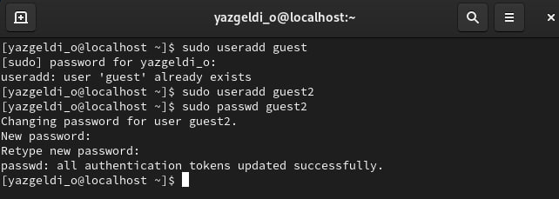

Figure 1: Guest2

1. Осуществил вход в систему от двух пользователей на двух разных консолях: guest на первой консоли и guest2 на второй консоли. (рис. [2]).

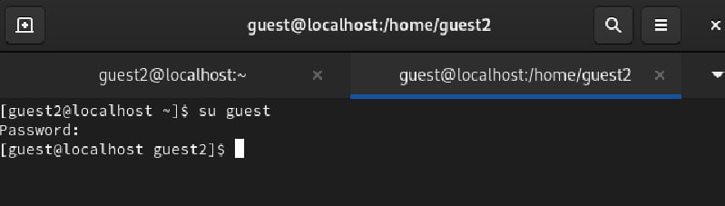

Figure 2: Вход с двух консолей

1. Для обоих пользователей командой pwd определил директорию, в которой я нахожусь. (рис. [3]).

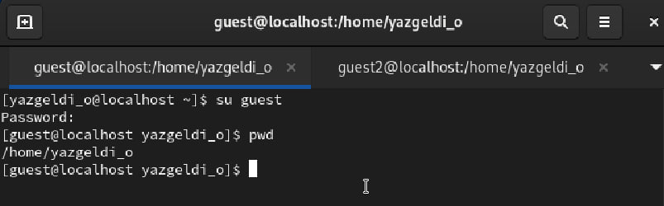

Figure 3: Директория “гостей”

1. Уточняли имя пользователя, группу, кто входит в нее и каким группам она принажлежит. (рис. [3]).

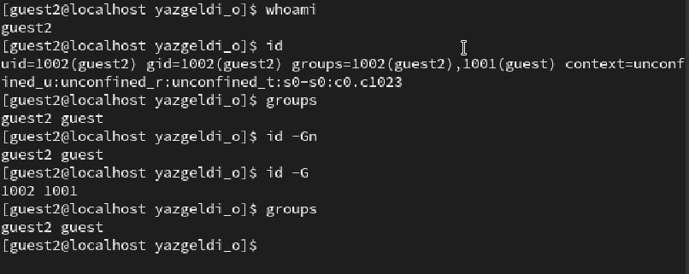

Figure 4: Данные о пользователях guest

1. Сравнил полученную информацию с содержимым файла /etc/group. Просмотрел файл командой cat /etc/group (рис. [5]).

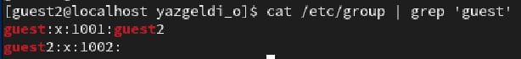

Figure 5: Просмотр файла

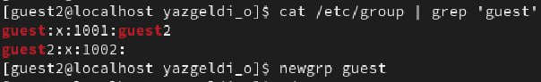

Figure 6: Просмотр файла

1. Изменяли права директории от имени пользователя “гость” (рис. [10]).

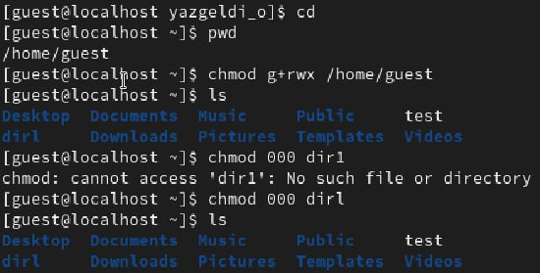

Figure 7: Изменения прав

1. Изменяли права директории от имени пользователя “гость” (рис. [10]).



Figure 8: Изменения прав

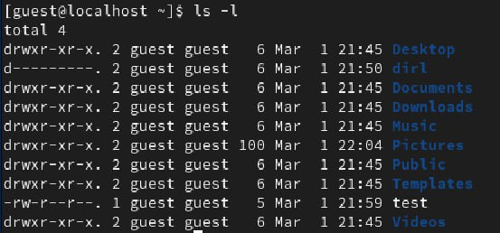

Figure 9: Файлы с правами и без

1. Работали с таблицей и заполняли её (рис. [10]).

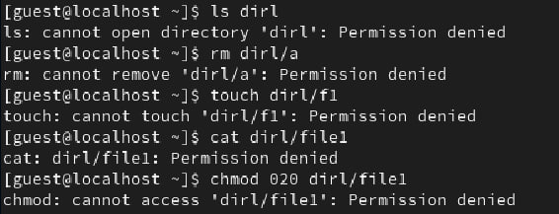

Figure 10: Изменение атрибутов

# 4 Заполнение таблицы 3.1

Далее проверяю как пользователь guest2 будет взаимодействовать с файлами в этой директории (рис. 12).

| Права директории | Права файла | Создание файла | Удаление файла | Запись в файл | Чтение файла | Смена директории | Просмотр файлов в директории | Переименование файл | Смена атрибутов файла |
| --- | --- | --- | --- | --- | --- | --- | --- | --- | --- |
| d-------— (000) | --------— (000) | - | - | - | - | - | - | - | - |
| d-----x-— (010) | --------— (000) | - | - | - | - | - | - | - | + |
| d----w--— (020) | --------— (000) | - | - | - | - | - | - | - | - |
| d----wx-— (030) | --------— (000) | + | + | - | - | + | - | + | + |
| d---r---— (040) | --------— (000) | - | - | - | - | - | + | - | - |
| d---r-x-— (050) | --------— (000) | - | - | - | - | + | + | - | + |
| d---rw--— (060) | --------— (000) | - | - | - | - | - | + | - | - |
| d---rwx-— (070) | --------— (000) | + | + | - | - | + | + | + | + |
| d-------— (000) | ------x-— (010) | - | - | - | - | - | - | - | - |
| d-----x-— (010) | ------x-— (010) | - | - | - | - | - | - | - | + |
| d----w--— (020) | ------x-— (010) | - | - | - | - | - | - | - | - |
| d----wx-— (030) | ------x-— (010) | + | + | - | - | + | - | + | + |
| d---r---— (040) | ------x-— (010) | - | - | - | - | - | + | - | - |
| d---r-x-— (050) | ------x-— (010) | - | - | - | - | + | + | - | + |
| d---rw--— (060) | ------x-— (010) | - | - | - | - | - | + | - | - |
| d---rwx-— (070) | ------x-— (010) | + | + | - | - | + | + | + | + |
| d-------— (000) | -----w--— (020) | - | - | - | - | - | - | - | - |
| d-----x-— (010) | -----w--— (020) | - | - | + | - | - | - | - | + |
| d----w--— (020) | -----w--— (020) | - | - | - | - | - | - | - | - |
| d----wx-— (030) | -----w--— (020) | + | + | + | - | + | - | + | + |
| d---r---— (040) | -----w--— (020) | - | - | - | - | - | + | - | - |
| d---r-x-— (050) | -----w--— (020) | - | - | + | - | + | + | - | + |
| d---rw--— (060) | -----w--— (020) | - | - | - | - | - | + | - | - |
| d---rwx-— (070) | -----w--— (020) | + | + | + | - | + | + | + | + |
| d-------— (000) | -----wx-— (030) | - | - | - | - | - | - | - | - |
| d-----x-— (010) | -----wx-— (030) | - | - | + | - | - | - | - | + |
| d----w--— (020) | -----wx-— (030) | - | - | - | - | - | - | - | - |
| d----wx-— (030) | -----wx-— (030) | + | + | + | - | + | - | + | + |
| d---r---— (040) | -----wx-— (030) | - | - | - | - | - | + | - | - |
| d---r-x-— (050) | -----wx-— (030) | - | - | + | - | + | + | - | + |
| d---rw--— (060) | -----wx-— (030) | - | - | - | - | - | + | - | - |
| d---rwx-— (070) | -----wx-— (030) | + | + | + | - | + | + | + | + |
| d-------— (000) | ----r---— (040) | - | - | - | - | - | - | - | - |
| d-----x-— (010) | ----r---— (040) | - | - | - | + | + | - | - | + |
| d----w--— (020) | ----r---— (040) | - | - | - | - | - | - | - | - |
| d----wx-— (030) | ----r---— (040) | + | + | - | + | + | - | + | + |
| d---r---— (040) | ----r---— (040) | - | - | - | - | - | + | - | - |
| d---r-x-— (050) | ----r---— (040) | - | - | - | + | + | + | - | + |
| d---rw--— (060) | ----r---— (040) | - | - | - | - | - | + | - | - |
| d---rwx-— (070) | ----r---— (040) | + | + | - | + | + | + | + | + |
| d-------— (000) | ----r-x-— (050) | - | - | - | - | - | - | - | - |
| d-----x-— (010) | ----r-x-— (050) | - | - | - | + | + | - | - | + |
| d----w--— (020) | ----r-x-— (050) | - | - | - | - | - | - | - | - |
| d----wx-— (030) | ----r-x-— (050) | + | + | - | + | + | - | + | + |
| d---r---— (040) | ----r-x-— (050) | - | - | - | - | - | + | - | - |
| d---r-x-— (050) | ----r-x-— (050) | - | - | - | + | + | + | - | + |
| d---rw--— (060) | ----r-x-— (050) | - | - | - | - | - | + | - | - |
| d---rwx-— (070) | ----r-x-— (050) | + | + | - | + | + | + | + | + |
| d-------— (000) | ----rw--— (060) | - | - | - | - | - | - | - | - |
| d-----x-— (010) | ----rw--— (060) | - | - | + | + | - | - | - | + |
| d----w--— (020) | ----rw--— (060) | - | - | - | - | - | - | - | - |
| d----wx-— (030) | ----rw--— (060) | + | + | + | + | + | - | + | + |
| d---r---— (040) | ----rw--— (060) | - | - | - | - | - | + | - | - |
| d---r-x-— (050) | ----rw--— (060) | - | - | + | + | + | + | - | + |
| d---rw--— (060) | ----rw--— (060) | - | - | - | - | - | + | - | - |
| d---rwx-— (070) | ----rw--— (060) | + | + | + | + | + | + | + | + |
| d-------— (000) | ----rwx-— (070) | - | - | - | - | - | - | - | - |
| d-----x-— (010) | ----rwx-— (070) | - | - | + | + | + | - | - | + |
| d----w--— (020) | ----rwx-— (070) | - | - | - | - | - | - | - | - |
| d----wx-— (030) | ----rwx-— (070) | + | + | + | + | + | - | + | + |
| d---r---— (040) | ----rwx-— (070) | - | - | - | - | - | + | - | - |
| d---r-x-— (050) | ----rwx-— (070) | - | - | + | + | + | + | - | + |
| d---rw--— (060) | ----rwx-— (070) | - | - | - | - | - | + | - | - |
| d---rwx-— (070) | ----rwx-— (070) | + | + | + | + | + | + | + | + |

Таблица 3.1 «Установленные права и разрешённые действия для групп»

## 4.1 Заполнение таблицы 3.2

На основе таблицы 3.1 заполняю таблицу 3.2.

| Операция | Права на директорию | Права на файл |
| --- | --- | --- |
| Создание файла | d----wx-— (030) | --------— (000) |
| Удаление файла | d----wx-— (030) | --------— (000) |
| Чтение файла | d-----x-— (010) | ----r---— (040) |
| Запись в файл | d-----x-— (010) | -----w--— (020) |
| Переименование файла | d----wx-— (030) | --------— (000) |
| Создание поддиректории | d----wx-— (030) | --------— (000) |
| Удаление поддиректории | d----wx-— (030) | --------— (000) |

Таблица 3.2 «Минимальные права для совершения операций от имени пользователей входящих в группу»

# 5 Выводы

Были получены практические навыки работы в консоли с атрибутами файлов для групп пользователей